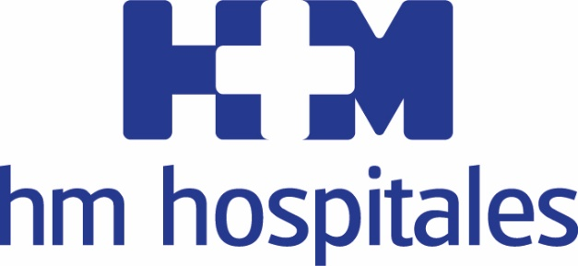

Se trata de una tecnología que permite al especialista comprobar de manera inmediata si la cirugía es exitosa

HM HOSPITALES APUESTA POR LA PRECISIÓN Y LA SEGURIDAD DE LA RESONANCIA MAGNÉTICA NUCLEAR INTRAOPERATORIA

- La Resonancia Magnética Nuclear Intraoperatoria (RMN) posibilita al cirujano orientarse en tiempo real durante la intervención

- Más de 250 pacientes se han beneficiado ya de esta tecnología en el Hospital Universitario HM Sanchinarro

- La planificación y navegación en Neurocirugía ha permitido llevar a cabo operaciones cada vez más complejas con técnicas mínimamente invasivas

Madrid, 23 de noviembre de 2018. En el afán por ofrecer a los pacientes unos servicios asistenciales de la más alta calidad, el Hospital Universitario HM Sanchinarro dispone de una Resonancia Magnética Nuclear Intraoperatoria (RMN), un sistema de imagen portátil que permite llevar a cabo intervenciones de máxima complejidad y que también proporciona al cirujano datos de la intervención en tiempo real. Se trata de un equipo de vanguardia que demuestra una vez más la apuesta que HM Hospitales realiza por la precisión y la seguridad en los procesos.

En el ámbito de la Neurocirugía, la Resonancia Magnética Nuclear Intraoperatoria permite al cirujano saber en todo momento dónde se localiza el tumor y visualizar las zonas más sensibles del cerebro, lo que es de gran ayuda en la toma de decisiones. El Dr. Jorge Diamantopoulos, jefe del Servicio de Neurocirugía del Hospital Universitario HM Sanchinarro, explica que “mientras se realiza la intervención, ya se sabe si se ha tenido éxito”.

Merced a la adquisición de esta tecnología en 2012, el Servicio de Neurocirugía del Hospital Universitario HM Sanchinarro ha podido llevar a cabo intervenciones cada vez más complejas con técnicas menos invasivas. Esto le otorga al equipo de HM Hospitales una experiencia única que se traduce tanto en el tiempo de intervención como en el resultado. “En general, la RMN Intraoperatoria nos ha permitido mantener un elevado grado de resección tumoral, minimizando el índice de complicaciones y mejorando, por tanto, la supervivencia de los pacientes y su recuperación postoperatoria”, indica el Dr. Diamantopoulos.

En Neurocirugía, los datos obtenidos antes de la intervención pueden cambiar por eventos ocurridos durante el registro inicial o por las modificaciones de los tejidos y fluidos intracraneales durante la intervención. “El desplazamiento cerebral o ‘brain shift’ puede hacer que los datos preoperatorios registrados no sean exactos”, señala el especialista, que también estima que, en los pacientes estudiados, pueden producirse desplazamientos de hasta un centímetro en una hora tras abrir la duramadre. El desplazamiento es todavía mayor en casos de resección de un elevado volumen tumoral o hidrocefalia, lo que disminuye drásticamente la utilidad de la navegación durante el procedimiento.

Aplicación en tumores cerebrales
Aunque se puede utilizar en intervenciones de diferente índole, la RMN intraoperatoria se aplica, sobre todo, en la resección de tumores cerebrales. El Dr. Diamantopoulos detalla que “es una técnica especialmente útil en los tumores cerebrales primarios, donde el grado de resección obtenida es el elemento con mayor impacto sobre la supervivencia del paciente”. Más de 250 pacientes se han beneficiado ya de la tecnología disponible en el Hospital Universitario HM Sanchinarro.

En opinión del Dr. Diamantopoulos, los pacientes en los que se obtienen mayores beneficios son “aquellos que presentan tumores cerebrales con un volumen superior a 32 cm³”. Sin embargo, debido a las ventajas que la RMN presenta en seguridad y eficacia, se puede utilizar en cualquier tipo de tumor cerebral, a excepción de aquellos pacientes que posean dispositivos implantados incompatibles con la RMN.

HM Hospitales
HM Hospitales es el grupo hospitalario privado de referencia a nivel nacional que basa su oferta en la excelencia asistencial sumada a la investigación, la docencia, la constante innovación tecnológica y la publicación de resultados.

Dirigido por médicos y con capital 100% español, cuenta en la actualidad con más de 4.700 profesionales que concentran sus esfuerzos en ofrecer una medicina de calidad e innovadora centrada en el cuidado de la salud y el bienestar de sus pacientes y familiares.

HM Hospitales está formado por 40 centros asistenciales: 15 hospitales, 4 centros integrales de alta especialización en Oncología, Cardiología, Neurociencias y Fertilidad, además de 21 policlínicos. Todos ellos trabajan de manera coordinada para ofrecer una gestión integral de las necesidades y requerimientos de sus pacientes.

Más información para medios:
DPTO. DE COMUNICACIÓN DE HM HOSPITALES
Marcos García Rodríguez
Tel.: 914 444 244 Ext 167 / Móvil 667 184 600
E-mail: mgarciarodriguez@hmhospitales.com
Más información: www.hmhospitales.com

